GUÍA DE EDUCACIÓN FÍSICA

Nombre: | Curso: 2°A | Fecha: semana N° 9
¿QUÉ APRENDEREMOS?
Objetivo (s):
OA 02: Ejecutar acciones motrices que presenten una solución a un problema; por ejemplo: agrupaciones, representaciones de símbolos, letras, números o figuras geométricas.
Contenidos: Patrones aplicados al movimiento
Objetivo de la semana: Esta semana realizarán movimientos según un patrón logrando hacer una secuencia
Habilidad: Aplicar
¿Qué necesito saber?
Para comenzar necesitas saber de qué se trata la habilidad de emplear, además de qué entendemos por secuencia de movimiento

Entonces:
Emplear es: usar lo que sabes de los patrones en secuencias de movimientos
Secuencia de movimiento: es la repetición de un patrón de movimiento, por ejemplo, caminar es la secuencia de un patrón de dar pasos

Las secuencias de movimiento las utilizamos a diario sin darnos cuenta. Cuando aprendemos a escribir tenemos que seguir un patrón de escritura o cuando contamos seguimos la secuencia que nos dan los números del 1 al 10.

En Educación Física también, cuando aprendemos a lanzar un balón primero lo tomamos, lo lanzamos hacia arriba, lo miramos y lo volvemos a tomar. Esto se puede repetir varias veces transformándose en una secuencia de lanzamientos

Entonces, en esta guía realizaremos lo siguiente:

I.- Recordaremos lo que es un patrón
II.- Recordaremos lo que es una secuencia
III.- Utilizaremos un patrón de movimientos para realizar una secuencia de movimientos

I.- Recordaremos lo que es un patrón

Antes de empezar y si es que tienes acceso a internet, aquí te dejo el link de “Soy una taza” https://www.youtube.com/watch?v=cgEnBkmcpuQ

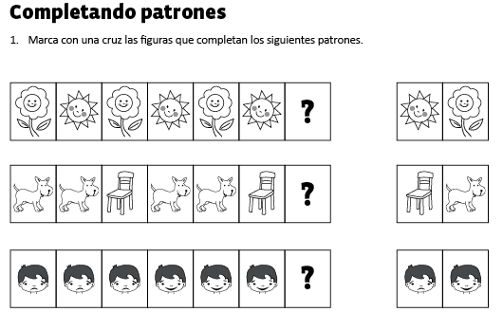

II.- Recordaremos lo que es una secuencia.
Registra el número que falta para seguir l secuencia.
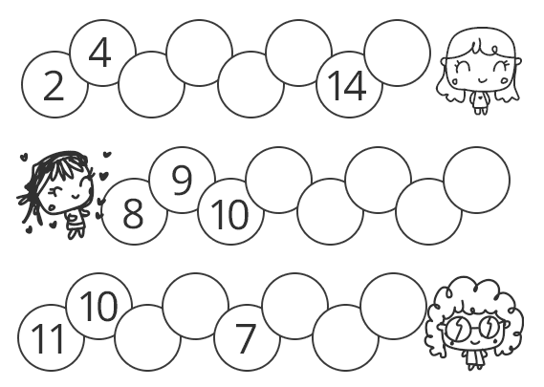

También en nuestra vida diaria existen secuencias temporales que son acciones cotidianas que tienen un orden en el tiempo que para todos es muy normal. Por ejemplo lavarse los dientes. Ordena las imágenes con un número 1,2,3 y 4 según corresponda

III.- Utilizaremos un patrón de movimientos para realizar una secuencia de movimientos.

1.- Sigue con tus manos la secuencia a continuación del abecedario de sordomudos. Practícalo hasta que sea una secuencia de movimientos.

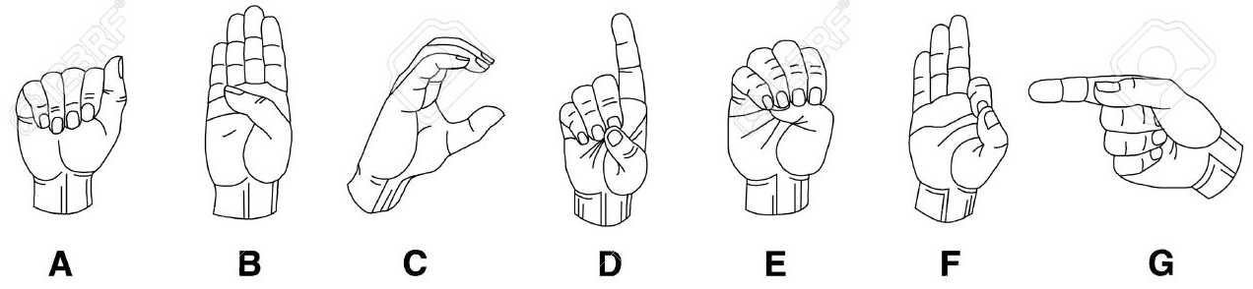

2.- Observa las señaléticas de aviación, realiza los movimientos en orden lo más rápido posible.

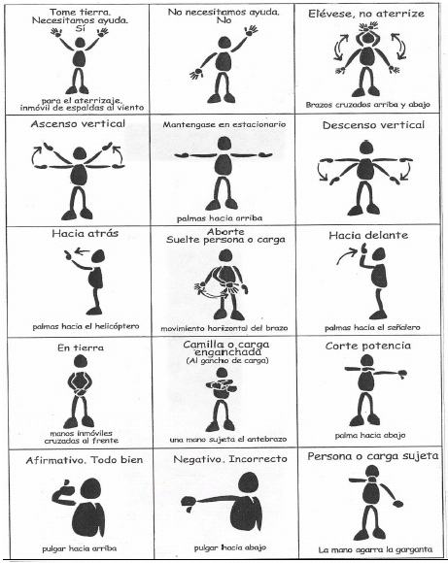

Para reflexionar

¿De qué sirve emplear secuencias en la vida diaria?
________________________________________________________________________________________________________________________________________________________________________________________________________________________________________________

Actividad final:

Elige los cuatro movimientos que te gustaron más de las señaléticas de avión y repítelos sin parar, haciendo una secuencia de movimiento. Grábate para enviarlo al whatsapps del curso.

C O N C U R S O !!!! A T E N C I Ó N !!!!!

Envía tu video bailando “Soy una taza” y tendrás un premio en la próxima entrega de guías.

Usa las secuencias a diario, te ayudarán a ordenar tu vida

Autoevaluación o Reflexión personal sobre la actividad:
1.- ¿Qué fue lo más difícil de este trabajo? ¿Porqué?
________________________________________________________________________________________________________________________________________________________________________________________________________________________________________________

